Zajęcia korygujące wady postawy ciała 03.04.2020r.
Ćwiczenia na ten okres mają na celu niwelowanie płaskostopia. Ważne, aby Państwo byli obecni podczas ćwiczeń i korygowali jego ruchy, tzn. np. przy rozgrzewce – krążenie ramion, należy chwycić ramiona dziecka i kontrolować ruch, aby był równoczesny i obszerny. Oprócz ćwiczeń ważne jest , aby w codziennym poruszaniu się dziecka zwracać uwagę, przypominać mu o prawidłowej postawie ciała i prawidłowym stawianiu stóp.
Każdorazowo przed ćwiczeniami właściwymi należy przeprowadzić rozgrzewkę - zabawy ożywiające.
Rozgrzewka
Zabawa ożywiająca POWÓDŹ Uczeń przemieszcza się krokiem na palcach po dywanie, podłodze, plecy wyprostowane, łopatki ściągnięte do tyłu, ręce ułożone w skrzydełka (na ramionach). Na sygnał dźwiękowy (klaśnięcie, gwizdek) uczeń stara się na palcach jak najszybciej dotrzeć na pomost, który znajduje się w ustalonym miejscu (np. gazeta). Zabawę powtarzamy kilka razy.
Ćwiczenia rozgrzewkowe Uczeń stoi w postawie (ręce wzdłuż tułowia, nogi na szerokość barków), zakłada ręce na ramiona i wykonuje krążenie ramion w tył oburącz 10x.
Krążenie bioder 10x, następnie dłonie na kolana i wykonujemy krążenie kolan 10x, na końcu krążenie stawów skokowych (kostek) 10x.
Ćwiczenia właściwe – wady postawy stopy płaskiej.

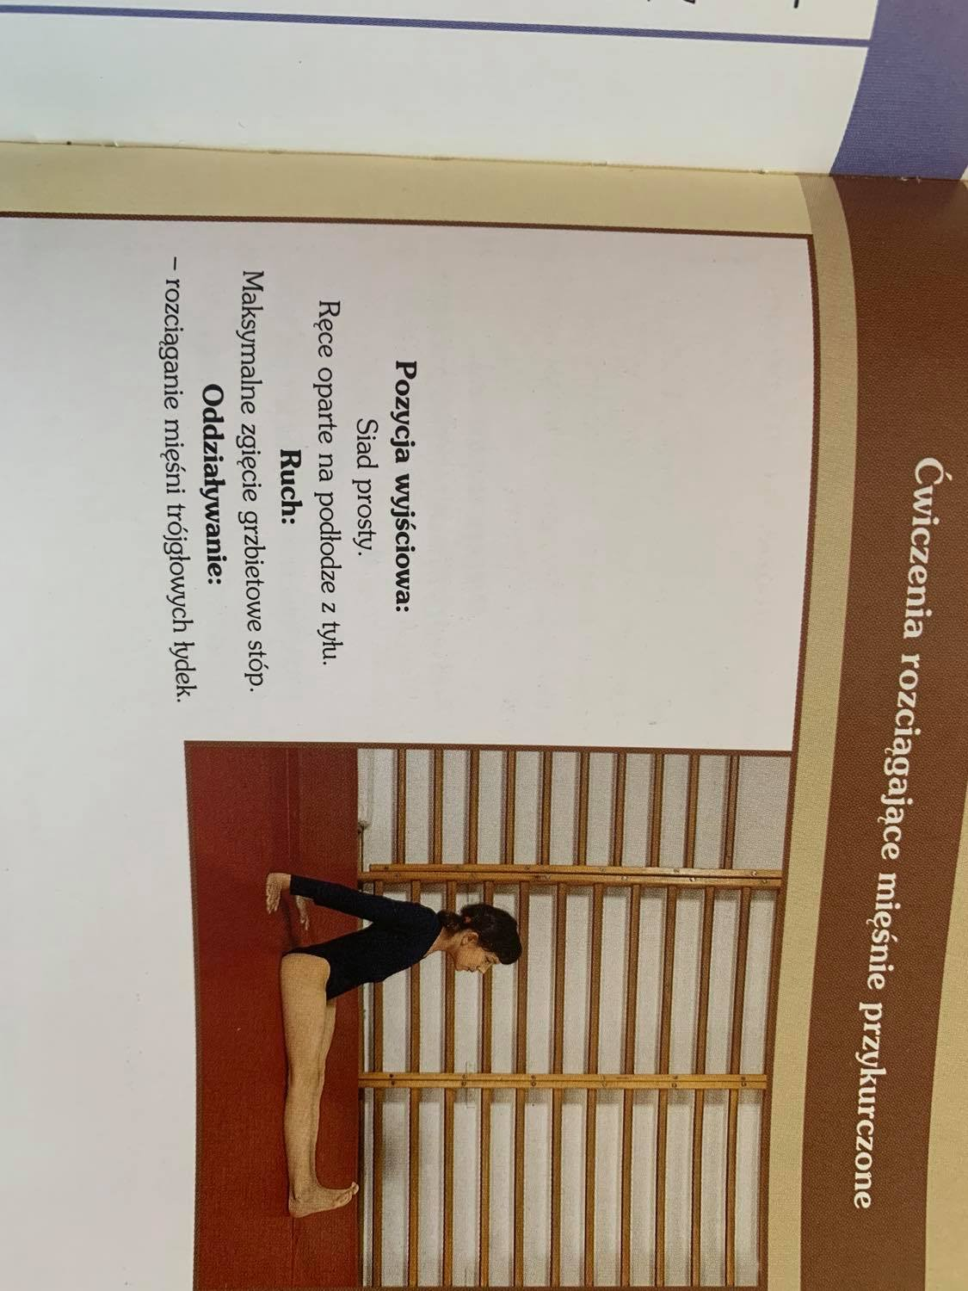
- Ćwiczenia rozciągające mięśni przykurczonych (proszę wykonywać według instrukcji zamieszczonej na zdjęciu).

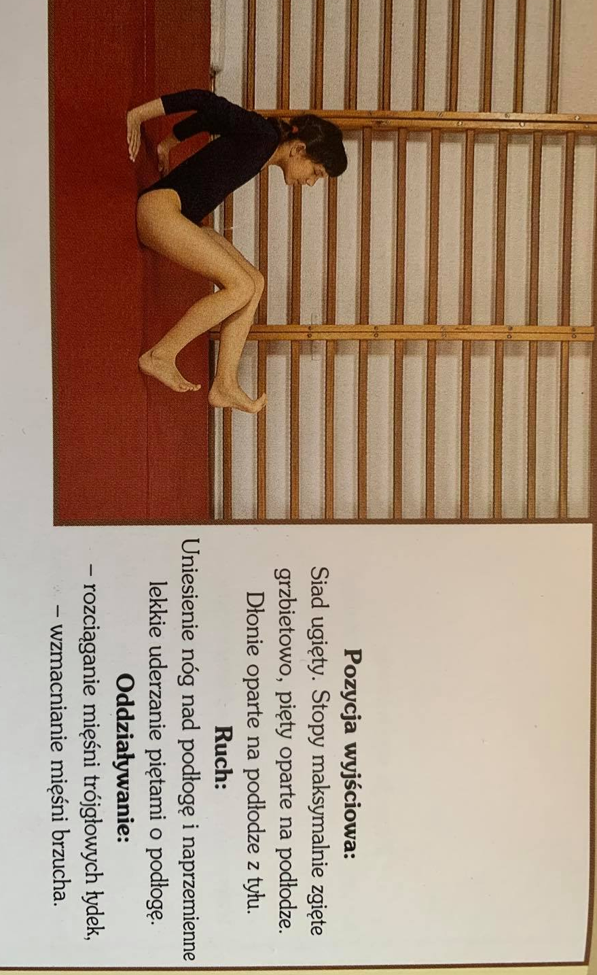

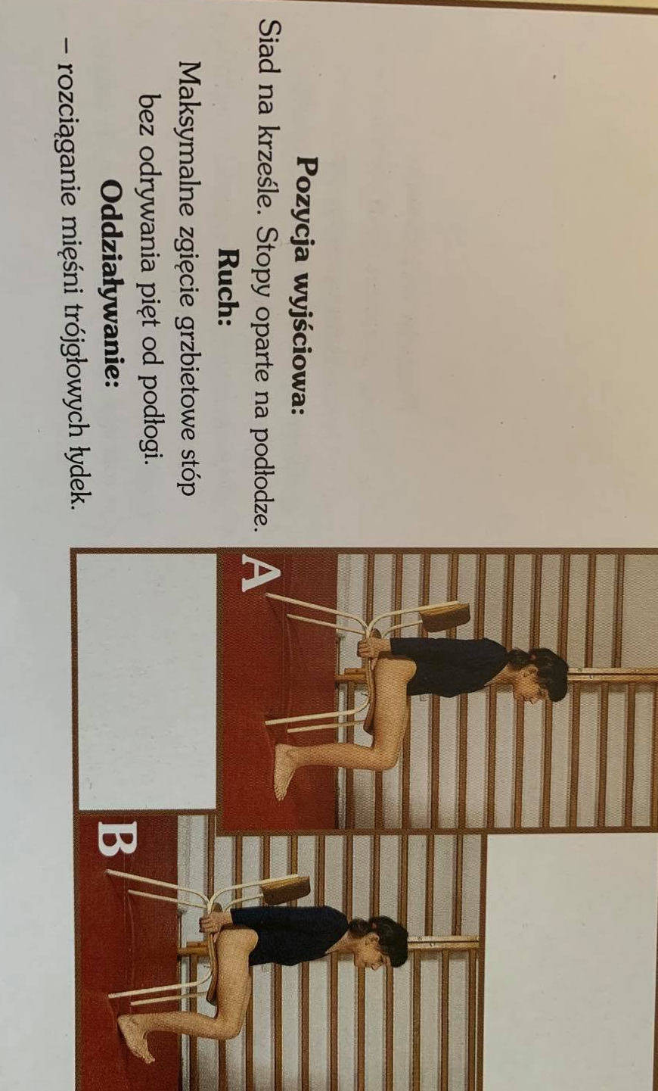

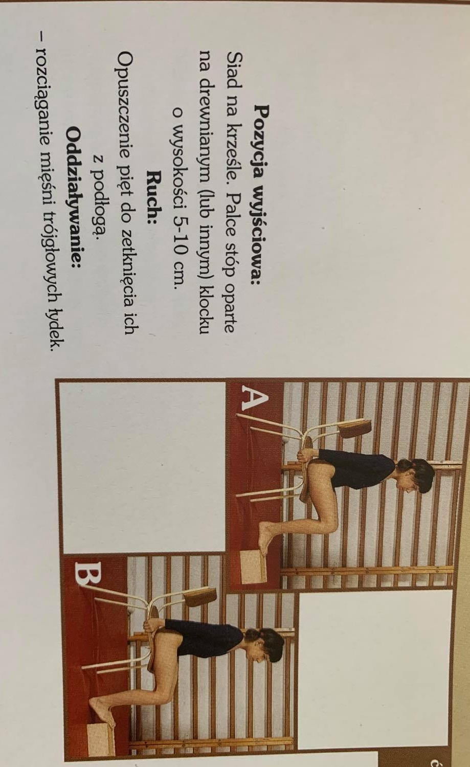

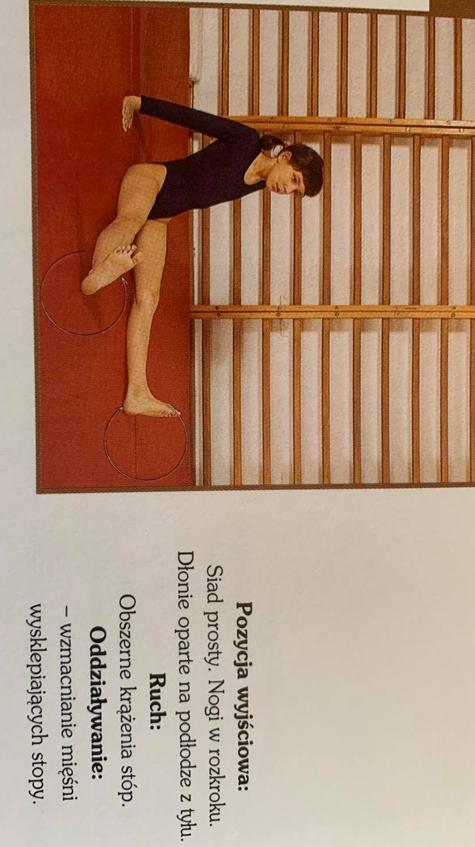

- Ćwiczenia wzmacniające mięśnie wysklepiające stopy w odciążeniu.

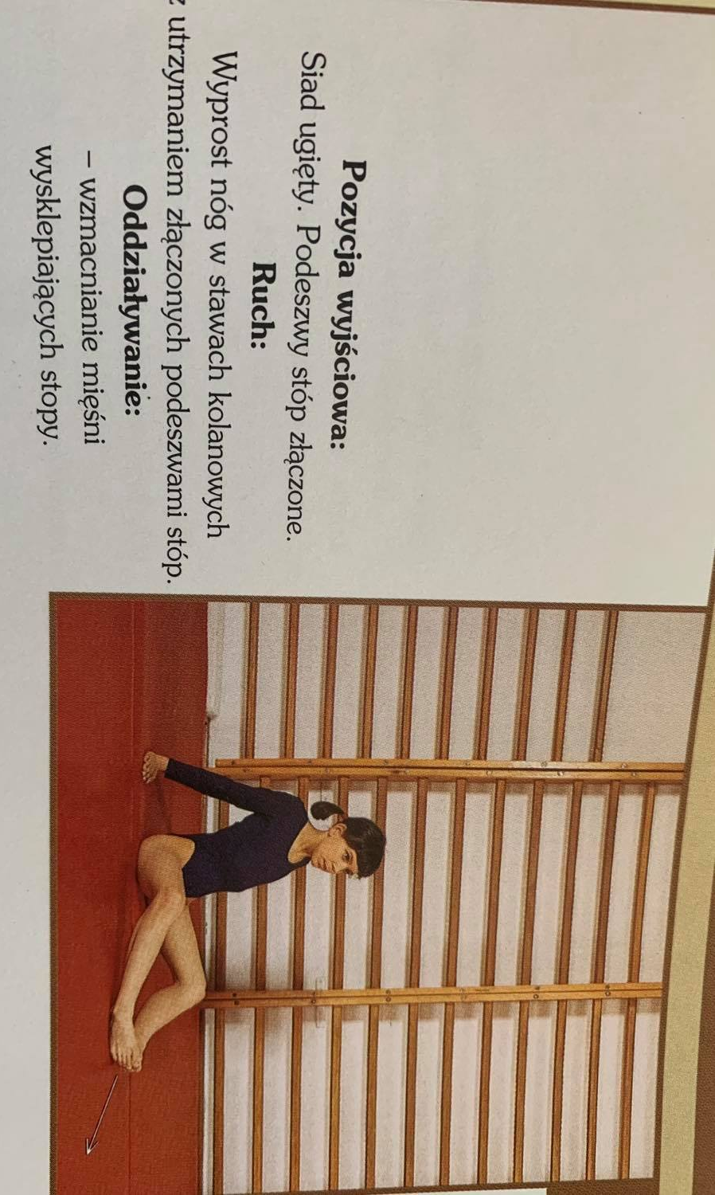

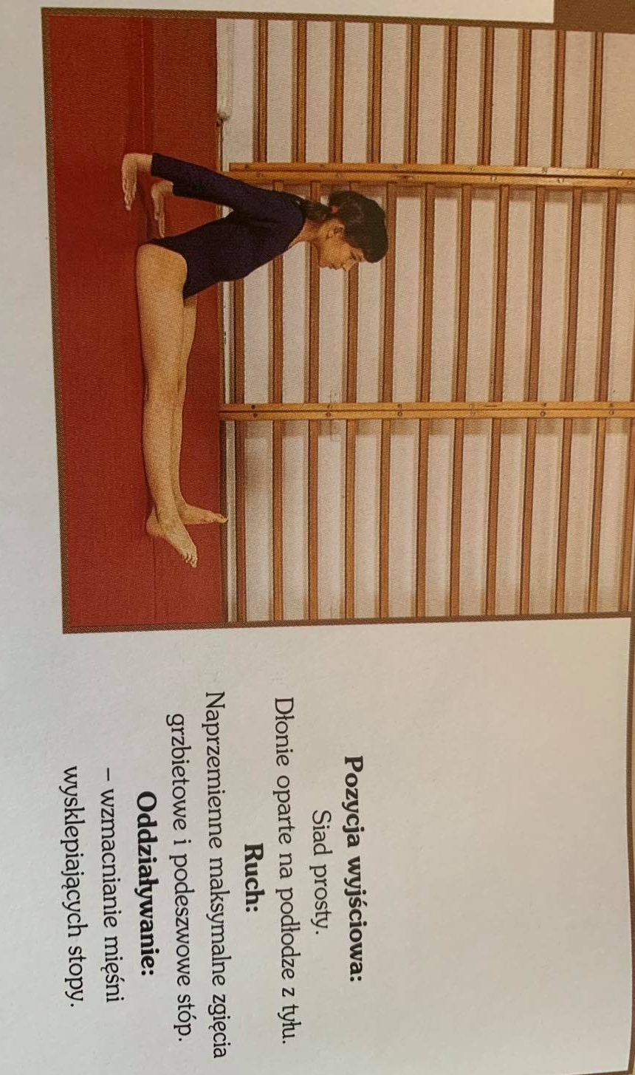

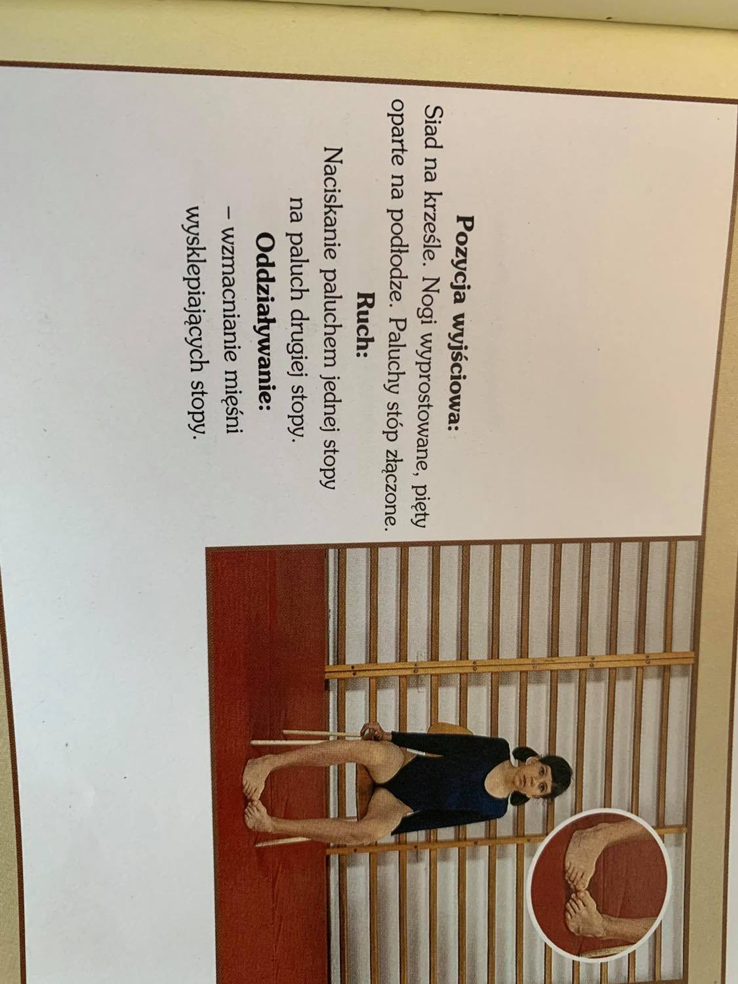
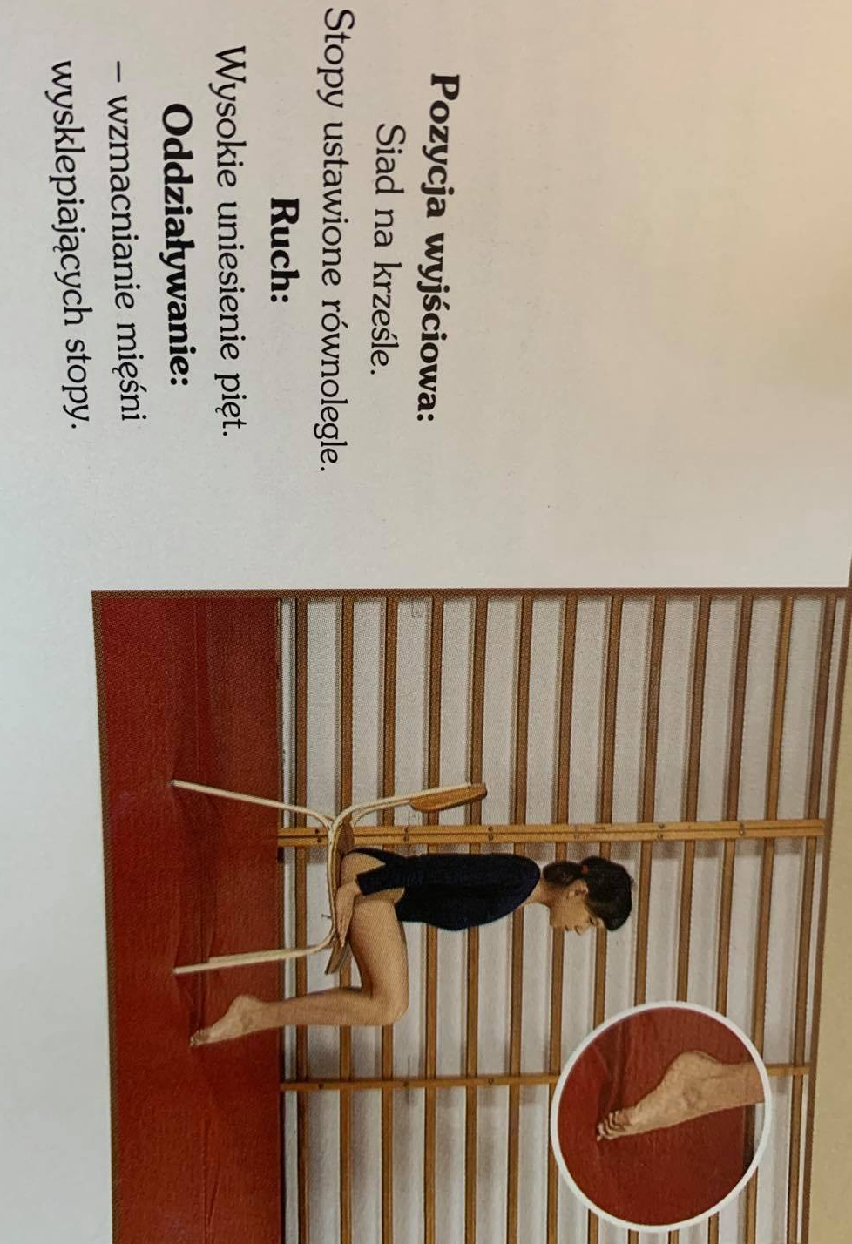
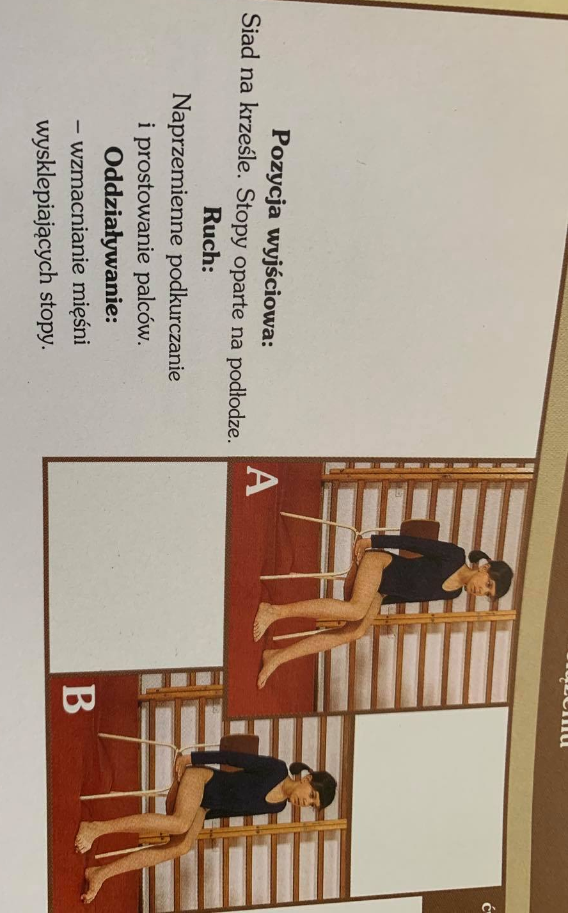

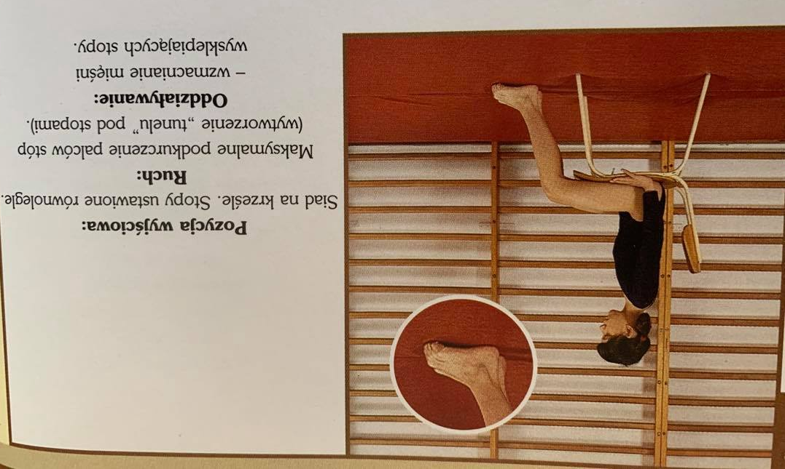

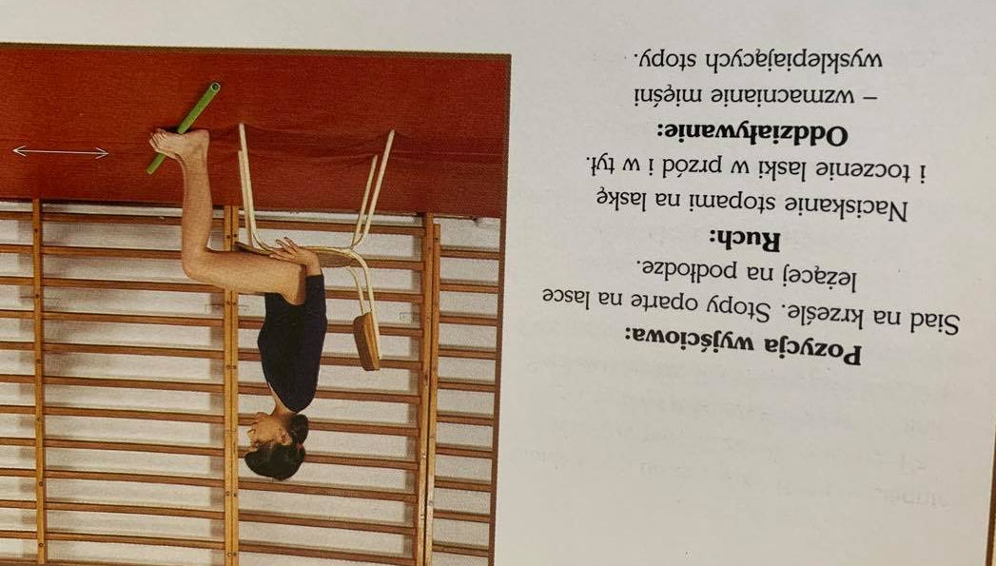
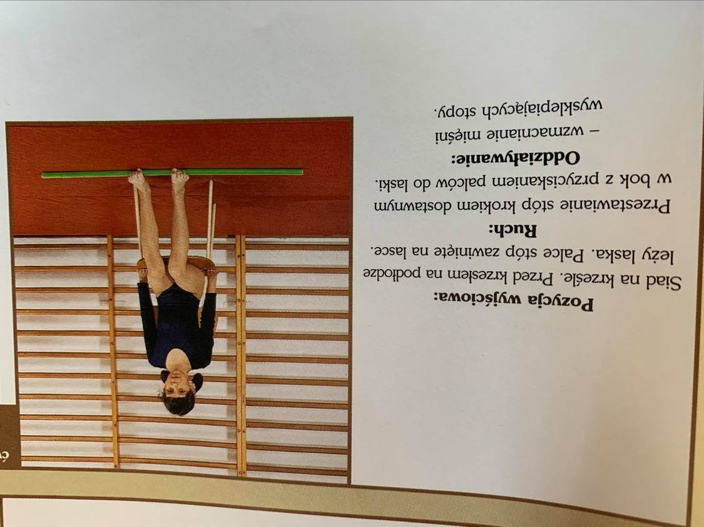

- Ćwiczenia wzmacniające mięśnie wysklepiające stopy w obciążeniu.

